## Ćwiczenie 3 – polecenia DOS na maszynie wirtualnej

**Każde polecenie** udokumentuj zrzutem ekranowym. Cały plik sprawozdania nazwij swoim nazwiskiem, klasą i grupą np. **ćw_3_Nowakowski_2K1**. Ten dokument oraz plik spis_nazwisko.txt (pkt. 27) zapisz po ftp na komputerze nauczyciela w katalogu twojej grupy.

Nie przycinaj zrzutów okna konsoli **cmd**.  
**Problemy z aktualizacją**

1. Po uruchomieniu cmd wpisz w pasku okna twoje imię i nazwisko (pasek widoczny na wszystkich zrzutach), jeżeli ponownie uruchomisz cmd, ponów polecenie.
2. Nadaj dyskowi **C:** etykietę ZSE_twoje nazwisko (np. ZSE_Nowakowski)  
   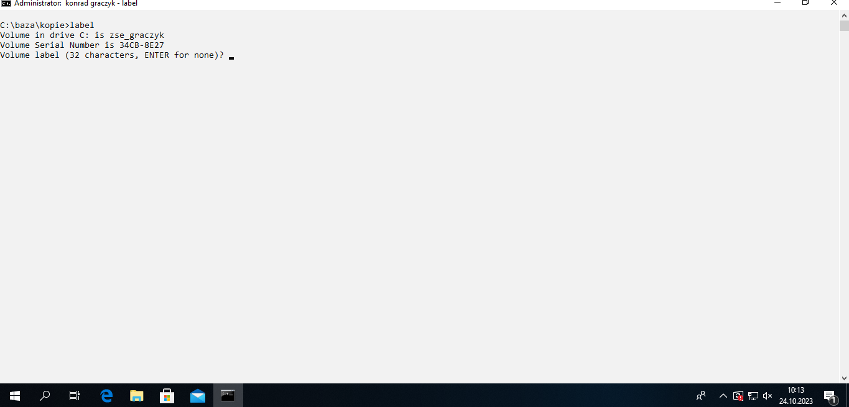

3 Bezpośrednio na dysku **C:** maszyny wirtualnej utwórz następującą strukturę katalogów:

[[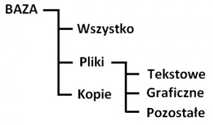](http://www.informatyka.nauczyciel24.pl/wp-content/uploads/2010/10/BAZA.jpg)](http://www.informatyka.nauczyciel24.pl/wp-content/uploads/2010/10/BAZA.jpg)

4 Przejdź do katalogu baza i wyświetl strukturę tego folderu

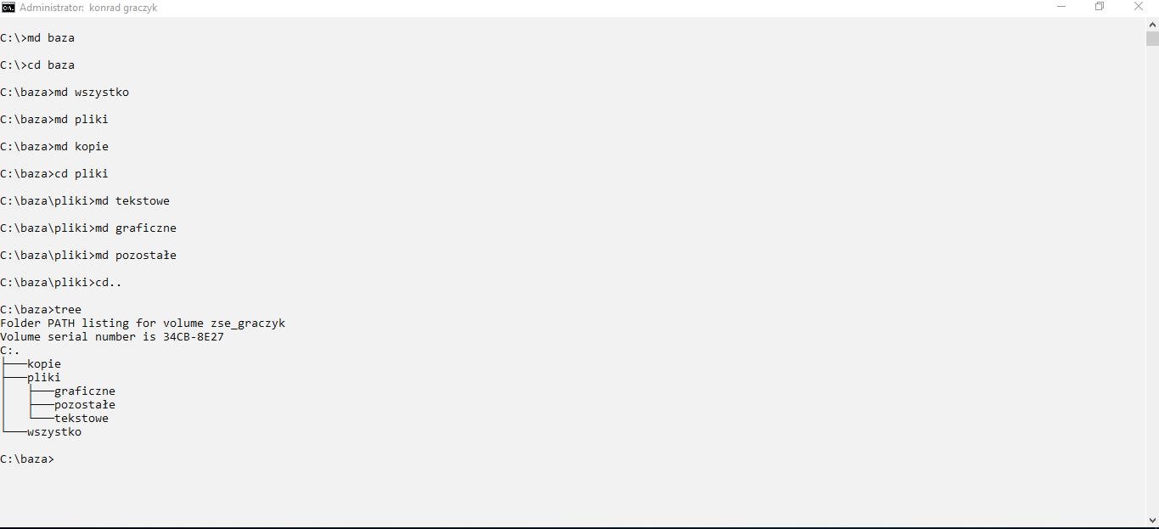

5 Przejdź do katalogu **Kopie**

6 W katalogu Kopie utwórz plik tekstowy dane.txt zawierający dzisiejszą datę, aktualną godzinę, etykietę dysku (wszystkie dane wpisujesz poleceniami systemowymi, które mają być widoczne na zrzutach; ***date /t, time /t, vol C:***)

7 Wyświetl zawartość pliku dane.txt

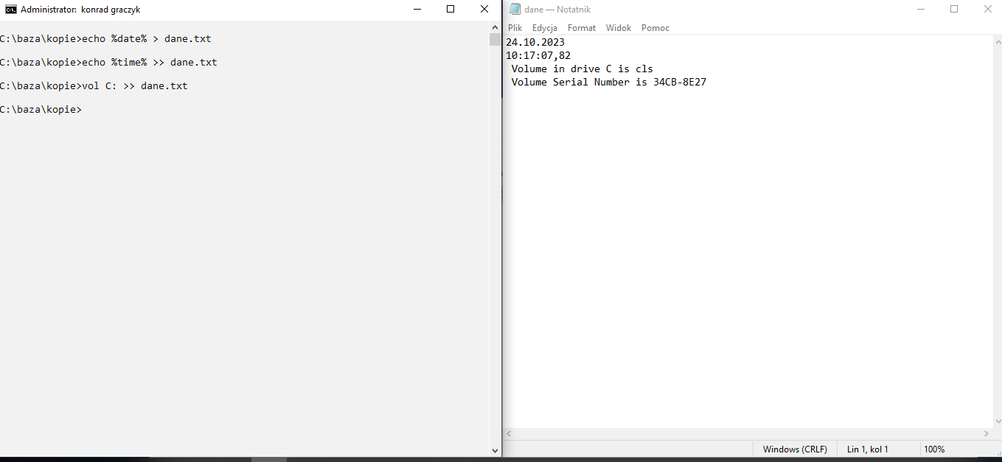

8 Przejdź do katalogu **Graficzne**

9 Przejdź do katalogu **BAZA** (Jednym poleceniem lub po kroku)

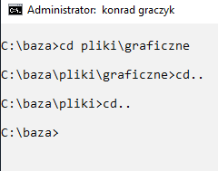

10 Poleceniem **copy C:\pliki\*.* C:\baza\wszystko\*.\*** przekopiuj zawartość (wszystkie pliki) katalogu **pliki** z dysku **C:** do katalogu **C:\baza\wszystko**

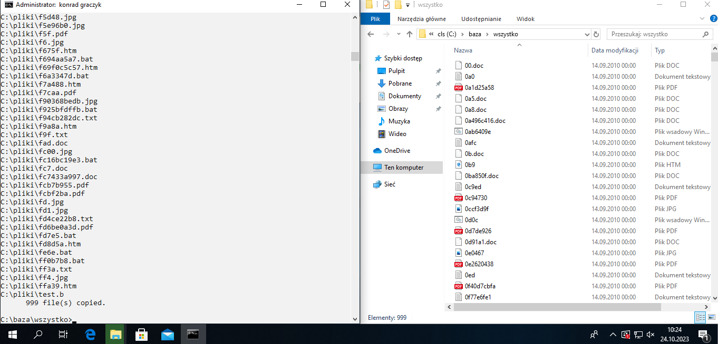

11 Przejdź do katalogu **C:\baza\wszystko**

Wyświetl listę plików z katalogu **Wszystko** w kolejności odwrotnej, do kolejności alfabetycznej (na screenie musi być polecenie);

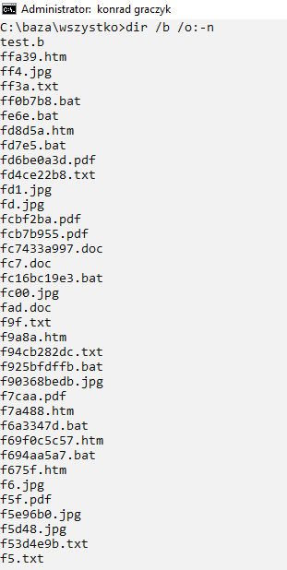

12 Ustaw atrybut ***ukryty*** dla plików, których nazwa rozpoczyna się literami **ea** (w katalogu **Wszystko)**;

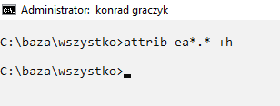

13 Wyświetl te pliki (w katalogu **Wszystko),** które mają atrybut ***ukryty***;  
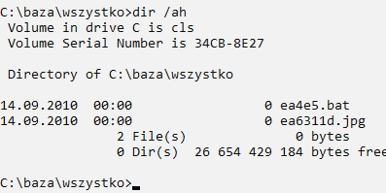

14 Zmień atrybut **tych** plików z ***ukryty*** na ***tylko do*** ***odczytu***;

15 Wyświetl te pliki (w katalogu **Wszystko),** które mają atrybut ***tylko do*** ***odczytu***

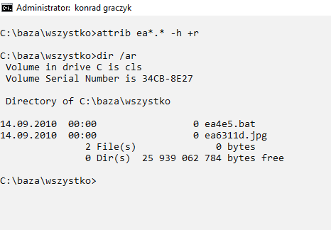

16 Z katalogu **Wszystko** usuń pliki, których nazwa rozpoczyna się literami **ea.   
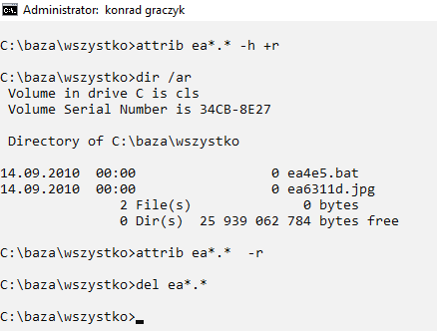**

17 Z katalogu **Wszystko** skopiuj wszystkie pliki o rozszerzeniu **txt** do katalogu **Tekstowe**

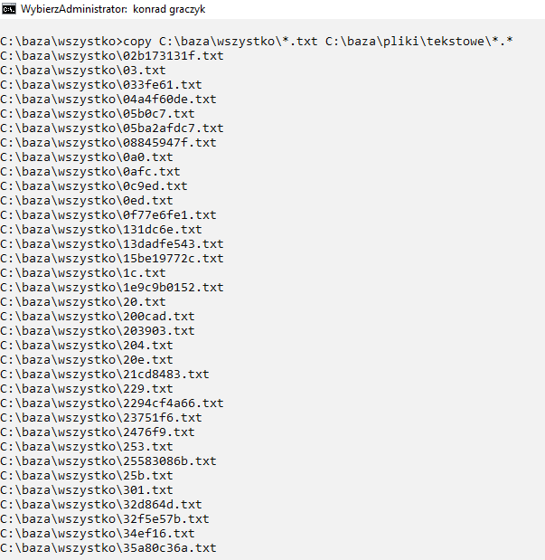

18 W katalogu **Tekstowe** utwórz (z klawiatury) plik **aaa.txt** i wpisz w treści swoje imię i nazwisko

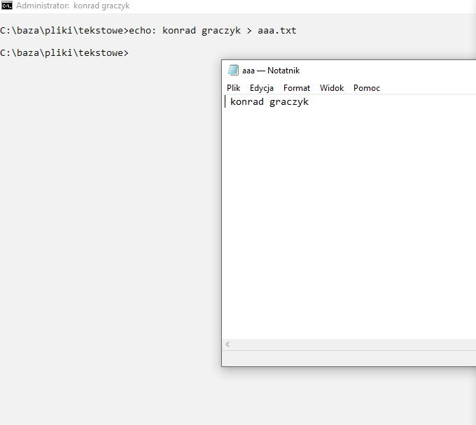

19 Zmień nazwę pliku **aaa.txt** na **bbb.txt**

20 Wyświetl zawartość pliku **bbb.txt**

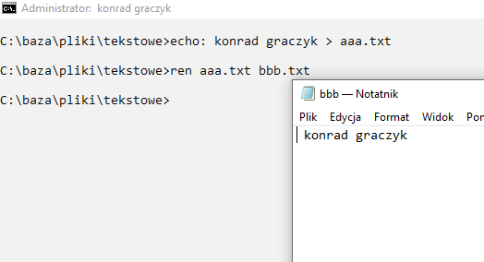

21 W katalogu **Graficzne** mają być pliki skopiowane z katalogu **Wszystko** mające rozszerzenie **.jpg**, których nazwa składa się z **maksymalnie** 5 znaków do katalogu **Graficzne**

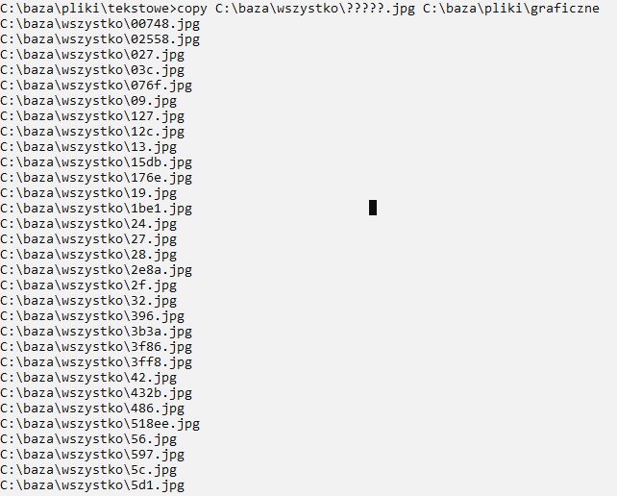

22 Wyświetl listę plików w katalogu **Graficzne  
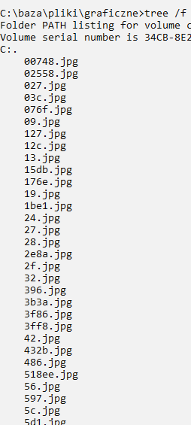  
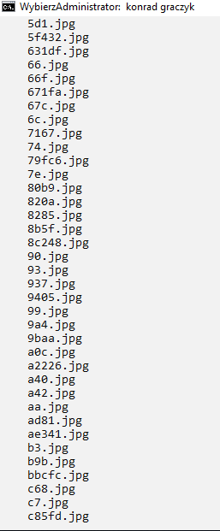  
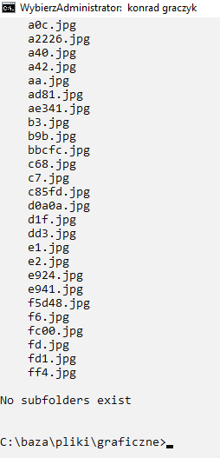**

23 Z katalogu **Wszystko** przenieś pliki, których nazwa kończy się cyfrą 8 (dowolne rozszerzenie) do katalogu **Pozostałe**

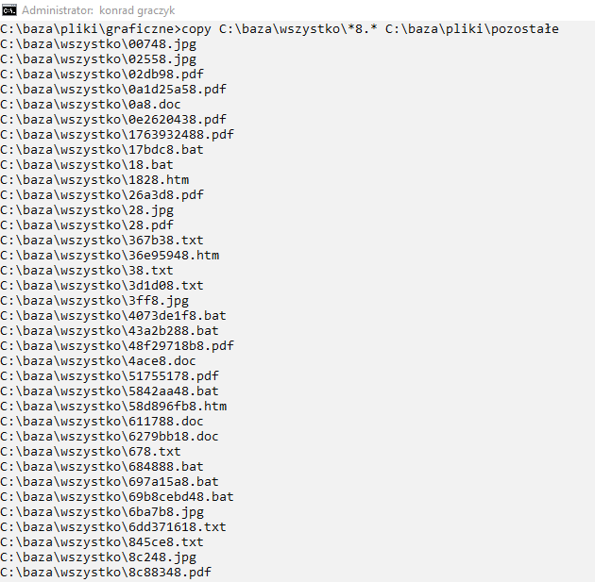

24 Wyświetl listę plików w katalogu **Pozostałe**

**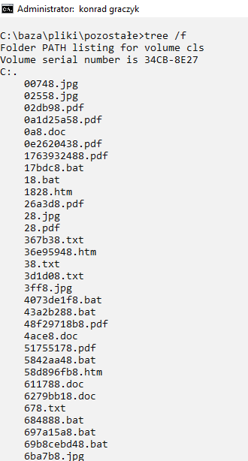  
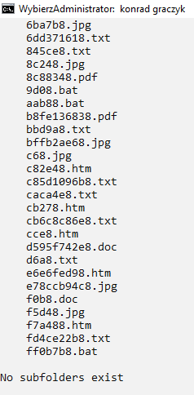**

25 Przejdź do katalogu **Pliki**

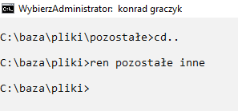

26 Zmień nazwę katalogu **Pozostałe** na **Inne**;



27 W pliku **spis_nazwisko.txt** zapisz wykaz wszystkich katalogów i plików z folderu **Pliki**.

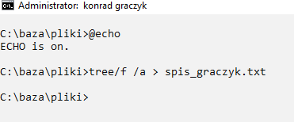

28 Skopiuj wszystkie pliki, których nazwa zaczyna się literą **d** z katalogu **Wszystko** do katalogu **Kopie**

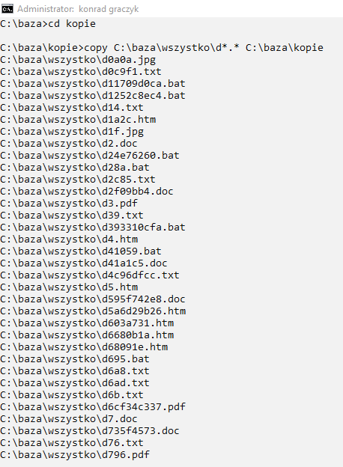

29 Przejdź do katalogu **Kopie**

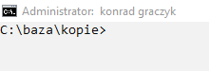

30 Do pliku tekstowego dane.txt (w katalogu Kopie) dopisz aktualną godzinę



31 Wyświetl zawartość pliku dane.txt  
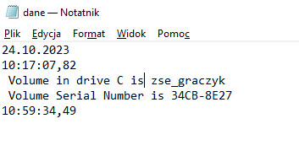

32 Przejdź do katalogu **Pliki** w wyświetl strukturę wraz z plikami

